《Android开发应用》课程实验报告

院（系）： 数学与信息科学学院 专业： 计算机科学与技术
班 级： 2020级计本一班 时间： 2023 年 3 月 29 日
实验名称 | 实验一 |  |  |  |  | 指导老师 |  | 赵立
姓名 |  | 年级 | 20计本一班 | 学号 |  |  | 成绩
- 预习部分 预习成绩___________
1.实验目的；
2.实验基本原理；
3.主要仪器设备（含必要的原器件、工具）。
- 实验目的：
了解Android事件处理处理机制
掌握实现Android事件处理的方法

2.主要仪器设备（含必要的原器件、工具）。
电脑，Android studio软件
二、实验操作部分 操作成绩___________
1.实验数据、表格及数据处理；（实验教师应检查实验数据准确性）
2.实验操作过程（可用图表表示）；
3.结论。
1.实验数据、表格及数据处理；（实验教师应检查实验数据准确性）
<?xml version="1.0" encoding="utf-8"?>
<LinearLayout xmlns:android="http://schemas.android.com/apk/res/android"
xmlns:app="http://schemas.android.com/apk/res-auto"
xmlns:tools="http://schemas.android.com/tools"
android:layout_width="match_parent"
android:layout_height="match_parent"
android:orientation="vertical"
tools:context=".MainActivity">
<!--文本显示框-->
<TextView
android:id="@+id/testText"
android:layout_width="match_parent"
android:layout_height="wrap_content"
android:text="测试颜色文字！"
android:textSize="24sp"
android:gravity="center_horizontal"
/>
<!--改变文本颜色的按钮布局-->
<LinearLayout
android:layout_width="wrap_content"
android:layout_height="wrap_content"
android:orientation="horizontal">
<!--表明按钮类型属颜色-->
<TextView
android:layout_width="wrap_content"
android:layout_height="wrap_content"
android:text="颜色"
android:layout_margin="15sp"
android:textSize="25sp"/>
<!--将文本颜色变为红色的按钮-->
<Button
android:id="@+id/btnRed"
android:layout_width="wrap_content"
android:layout_height="wrap_content"
android:text="红色"
android:layout_margin="10sp"
android:textColor="#e64444"/>
<!--将文本颜色变为绿色的按钮-->
<Button
android:id="@+id/btnGreen"
android:layout_width="wrap_content"
android:layout_height="wrap_content"
android:text="绿色"
android:layout_margin="10sp"
android:textColor="#6ec448"/>
<!--将文本颜色变为蓝色的按钮-->
<Button
android:id="@+id/btnBlue"
android:layout_width="wrap_content"
android:layout_height="wrap_content"
android:text="蓝色"
android:layout_margin="10sp"
android:textColor="#39c6ca"/>
</LinearLayout>
</LinearLayout>

package com.example.myapplication;
import android.os.Bundle;
import android.view.View;
import android.widget.Button;
import android.widget.TextView;
import androidx.appcompat.app.AppCompatActivity;
public class MainActivity extends AppCompatActivity{
TextView testText;
private Button btnRed = null,btnGreen = null,btnBlue = null;
@Override
protected void onCreate(Bundle savedInstanceState) {
super.onCreate(savedInstanceState);
setContentView(R.layout.activity_main);
initView();
}
void initView(){
testText = (TextView)this.findViewById(R.id.testText);
btnRed = (Button) this.findViewById(R.id.btnRed);
btnGreen = (Button) this.findViewById(R.id.btnGreen);
btnBlue = (Button)this.findViewById(R.id.btnBlue);
ColorListener myColorListener = new ColorListener();//创建监视器对象
btnRed.setOnClickListener(myColorListener);//绑定监视器对象
btnGreen.setOnClickListener(myColorListener);
btnBlue.setOnClickListener(myColorListener);
}
class ColorListener implements View.OnClickListener {//声明监视器类
@Override
public void onClick(View v) {//重写onClick方法
switch (v.getId()){
case R.id.btnRed :
testText.setTextColor(btnRed.getTextColors());//将文本框内容置为红色
break;
case R.id.btnGreen :
testText.setTextColor(btnGreen.getTextColors());//将文本框内容置为绿色
break;
case R.id.btnBlue :
testText.setTextColor(btnBlue.getTextColors());//将文本框内容置为蓝色
break;
}
}
}
}

二、实验效果分析（包括仪器设备等使用效果）。 效果分析成绩___________
初始状态：
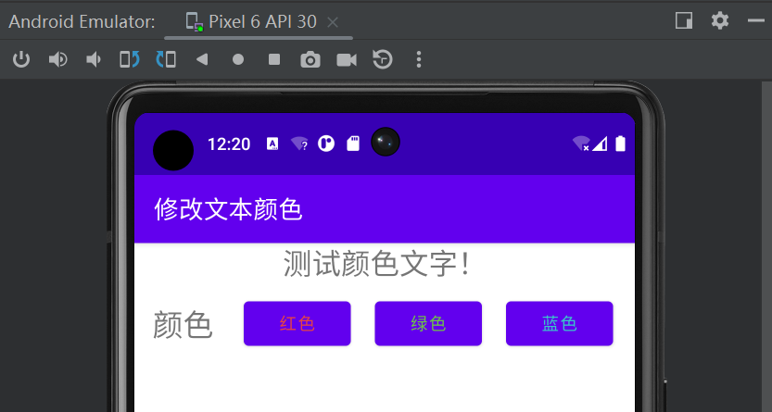

点击红色按钮后：
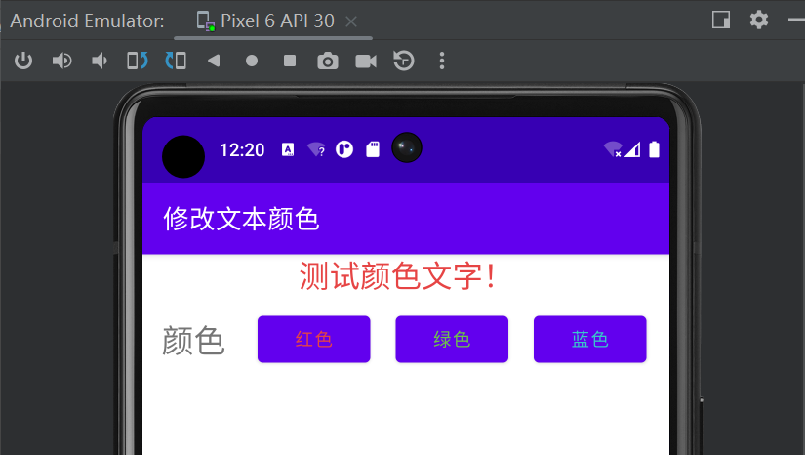

点击绿色按钮后：
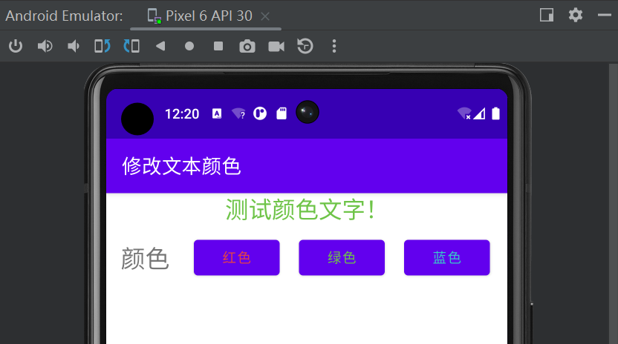

点击蓝色按钮后：

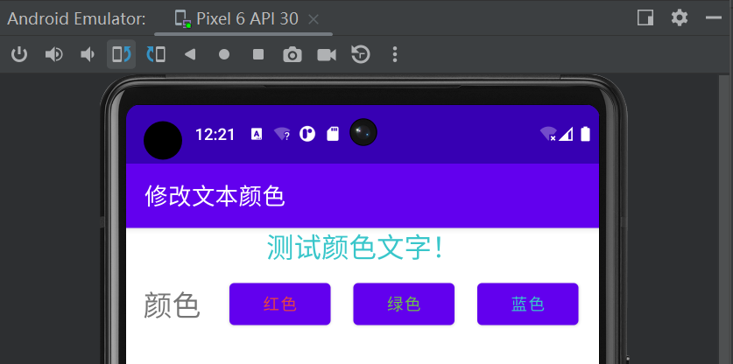
教师评语 | 批阅人 批阅日期

说明：此报告便于加强实验教学的全程管理；实验指导老师要严格执行预习制度，对不合格者不准参加该项（次）实验；每项（次）实验成绩参考分值：预习成绩（15%）+操作成绩（35%）+效果分析成绩（50%），各院系可以根据专业特点适当调整。

南昌师范学院教学实验报告
院（系）： 专业：
班 级： 时间： 年 月 日

